Na podstawie § 13 rozporządzenia Rady Ministrów z dnia 14 września 2004 r. w sprawie sposobu i trybu przeprowadzania przetargów oraz rokowań na zbycie nieruchomości (Dz. U. z 2014 r., poz. 1490), uchwały Nr IV/24/14 Rady Miejskiej w Świętochłowicach z dnia 19 grudnia
2014 r. w sprawie określania zasad nabywania, zbywania i obciążania nieruchomości oraz ich wydzierżawiania lub wynajmowania na okres dłuższy niż trzy lata (Dz. Urz. woj. Śląskiego
z 29 grudnia 2014 r., poz. 6724), Zarządzenia Nr 625/2015 Prezydenta Miasta Świętochłowice
z dnia 27 listopada 2015 r. w sprawie ogłoszenia trzeciego przetargu ustnego, nieograniczonego
na sprzedaż niezabudowanej nieruchomości gruntowej położonej w Świętochłowicach
przy ul. Śląskiej 83, 85

Prezydent Miasta Świętochłowice
o g ł a s z a t r z e c i przetarg ustny nieograniczony
na sprzedaż nieruchomości :

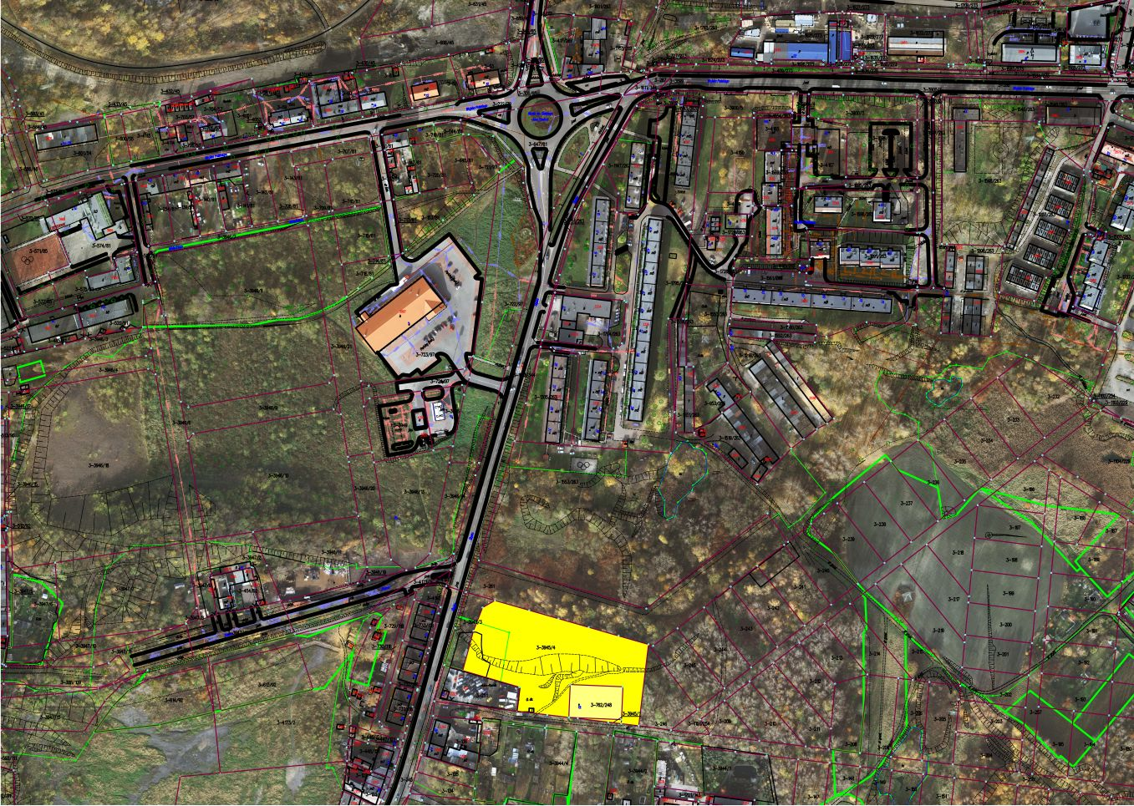

- Będącej własnością Gminy Świętochłowice, położonej przy ul. Śląskiej 83, 85, obejmującej działki oznaczone numerami ewidencyjnymi: 3945/4, 3945/1 i 762/248 o łącznej powierzchni
8 776 m². Działki zapisane są w księgach wieczystych: KA1C/00005066/9, KA1C/00003597/6
prowadzonych przez Sąd Rejonowy w Chorzowie – Wydział VI Ksiąg Wieczystych.

- Nieruchomość położona jest w południowej części Świętochłowic w rejonie ul. Śląskiej,
na trasie na Rudę Śląską. Sąsiedztwo nieruchomości stanowi teren Auto-Komisu oraz teren budownictwa mieszkaniowego wielorodzinnego. Dojazd do nieruchomości – drogą gruntową prostopadłą do ul. Śląskiej. Nieruchomość posiada kształt nieregularny. Teren jest lekko pofałdowany z niewielkim pochyleniem w kierunku wschodnim. Teren
jest zadrzewiony i zakrzewiony oraz porośnięty roślinnością niską i wysoką. Nieruchomość posiada dostęp do linii energetycznej. Część nieruchomości o pow. 294 m² aktualnie jest wydzierżawiana na czas nieoznaczony.

- Zgodnie z obowiązującym planem zagospodarowania przestrzennego zatwierdzonym Uchwałą
Nr XXXI/238/2005 Rady Miejskiej w Świętochłowicach z dnia 28.02.2005 r.w sprawie uchwalenia miejscowego planu zagospodarowania przestrzennego dla terenów położonych pomiędzy: południową i zachodnią granicą miasta ul. Ceramiczną, ul. Wojska Polskiego, ul. Śląską z poszerzeniem w rejonie ul. Ludwika Tunkla, Śląskiej, Wojska Polskiego oraz Góry Hugona w Świętochłowicach dla nieruchomości obowiązuje zapis B3.2-1-UD/U – tereny zabudowy usługowej, tereny usług komunikacyjnych. KG – tereny parkingów i garaży, ZP2 – zieleń towarzysząca obiektom budowlanym, ZP4 – zieleń o charakterze izolacyjnym, TI – tereny infrastruktury technicznej.

- Cena wywoławcza - 299 000,00 zł (słownie: dwieście dziewięćdziesiąt dziewięć tysięcy
złotych)(do ceny będzie doliczony podatek VAT wg stawki 23%). Nabywca nie płaci podatku
od czynności cywilnoprawnych (PCC) na podstawie art. 2 pkt 1 ppkt g) ustawy o podatku
od czynności cywilnoprawnych (Dz. U. z 2015 r., poz. 626, z późn. zm.).

- Pierwszy przetarg ustny nieograniczony odbył się w 31 lipca 2015 r. i zakończył się wynikiem negatywnym. Drugi przetarg na sprzedaż nieruchomości odbył się w dniu 23 października 2015 r. i zakończył się wynikiem negatywnym.

- Trzeci przetarg na sprzedaż nieruchomości odbędzie się w dniu 22 stycznia 2016 r. (piątek)
o godz 11⁰⁰ w Urzędzie Miejskim w Świętochłowicach, ul. Katowicka 54.

- Wadium należy wnieść w pieniądzu w kwocie 15 000,00 zł (słownie: piętnaście tysięcy złotych). Wadium należy wnieść przelewem na konto w ING Banku Śląskim S.A. o/Świętochłowice nr 54 1050 1373 1000 0022 8149 7178 do dnia 18 stycznia 2016 r., z zaznaczeniem „II przetarg ustny, nieograniczony na sprzedaż nieruchomości położonej przy
ul. Śląskiej 83, 85. Za datę wpłaty wadium przyjmuje się datę uznania środków pieniężnych
na rachunku bankowym Urzędu.

- O wysokości postąpienia decydują uczestnicy przetargu, z tym że postąpienie nie może wynosić mniej niż 1% ceny wywoławczej.

- W przetargu mogą brać udział osoby fizyczne i osoby prawne jeżeli wpłacą wadium w określonej wysokości i w wyznaczonym terminie oraz przedłożą komisji przetargowej w dniu przetargu:
- dowód tożsamości, a w przypadku osób prawnych – aktualny wypis z Krajowego
Rejestru Sądowego, wydany w ciągu ostatnich trzech miesięcy. W przypadku reprezentowania
osoby prawnej przez pełnomocnika oprócz aktualnego wypisu z KRS winny przedłożyć
pełnomocnictwo w formie aktu notarialnego upoważniające do działania na każdym etapie
postępowania przetargowego,
2) kopię dowodu wniesienia wadium,
3) oświadczenie o zapoznaniu się ze stanem prawnym i technicznym nieruchomości,
4) oświadczenie, iż w przypadku potrzeby wznowienia granic nieruchomości, uczestnik
zobowiązuje się do zlecenia wykonania tej czynności na własny koszt.

- Cudzoziemcy mogą uczestniczyć w przetargu na zasadach określonych
w ustawie z dnia 24.03.1920 r. o nabywaniu nieruchomości przez cudzoziemców
(Dz. U. z 2014, poz. 1380).

- Wadium wpłacone przez uczestnika przetargu, który przetarg wygrał, zalicza się
na poczet ceny nabycia nieruchomości, a wadium wpłacone przez pozostałe osoby zwraca się nie później niż przed upływem 3 dni od dnia odwołania lub zamknięcia przetargu.

- Osoba, która wygrała przetarg jest zobowiązana, przed zawarciem aktu notarialnego,
do wpłaty przelewem na konto Urzędu Miejskiego w Świętochłowicach w ING Banku Śląskim S.A. o/Świętochłowice nr 23 1050 1373 1000 0022 8149 7251 wylicytowanej ceny.
Miejsce i termin zawarcia umowy notarialnej zostaną podane w pisemnym zawiadomieniu
najpóźniej w ciągu 21 dni od dnia rozstrzygnięcia przetargu.

- Wadium nie podlega zwrotowi, jeżeli osoba ustalona jako nabywca prawa własności nieruchomości nie stawi się bez usprawiedliwienia w miejscu i terminie ustalonym do zawarcia umowy nabycia nieruchomości, podanym w zawiadomieniu, o którym mowa w pkt 11 niniejszego ogłoszenia. W takim przypadku organizator przetargu może odstąpić od zawarcia umowy.

- Przetarg jest ważny bez względu na liczbę uczestników, jeżeli chociaż jeden uczestnik zaoferował co najmniej jedno postąpienie powyżej ceny wywoławczej.

- Koszty opłaty notarialnej i koszty opłaty sądowej ponosi nabywca.

- Uczestnik, który wygra przetarg nabywa prawo własności nieruchomości na zasadach określonych w ustawie z dnia 21.08.1997 r. o gospodarce nieruchomościami (Dz. U. z 2015, poz. 1774, z późn. zm.).

- Prezydent Miasta Świętochłowice zastrzega sobie prawo odwołania lub zmiany warunków przetargu z ważnych powodów.

- Ogłoszenie niniejsze podlega publikacji w prasie o zasięgu lokalnym, na stronie internetowej www.swietochlowice.pl w Biuletynie Informacji Publicznej oraz zostało
wywieszone na tablicy ogłoszeń w siedzibie Urzędu Miejskiego w Świętochłowicach
przy ul. Katowickiej 54.

- Dodatkowe informacje można uzyskać w Wydziale Gospodarki Nieruchomościami Urzędu Miejskiego w Świętochłowicach, pokój nr 118, tel. 32 3491-931

